* Rasga el papel y haz llover a las flores
* Haga una botella de lluvia colocando rocas en una botella de agua vacía

* Agita tus brazos como una mariposa
* Pretende ser una rana y salta

* Practique ponerse camisas de manga corta
* Ayuda a guardar la ropa de invierno y la ropa de primavera

Las habilidades motoras finas

Las Habilidades motoras gruesas

Autoayuda

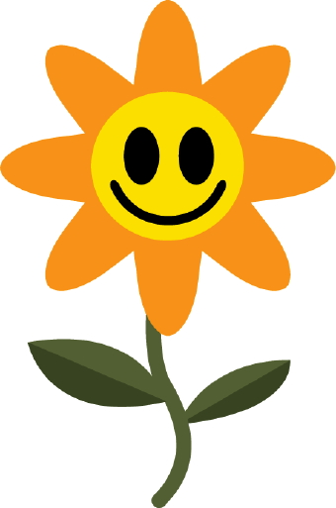
Circular Web for Creative Curriculum
Primavera
Jardín
jardín
Ideas para aprender en casa usando artículos de todos los días

Esta web muestra lo que los niños aprenderán en el aula y las actividades que puede hacer en casa para trabajar en esas habilidades.
Lenguaje

Matemáticas

Literatura

* Cuenta los artículos que ves en la casa

* Calcetines a juego y pares de zapatos

* Mira la primera primavera de Mouse en YouTube

* Haz una letra F para flor y practica el sonido f

* Etiqueta los artículos de primavera que ves afuera: hierba, pájaros, flores, sol, nubes, lluvia
* Juega un juego divertido siguiendo las instrucciones para encontrar elementos ocultos

El aprendizaje es continuo. Estaremos actualizando con más formas de incorporar el aprendizaje en las rutinas diarias de los niños.

